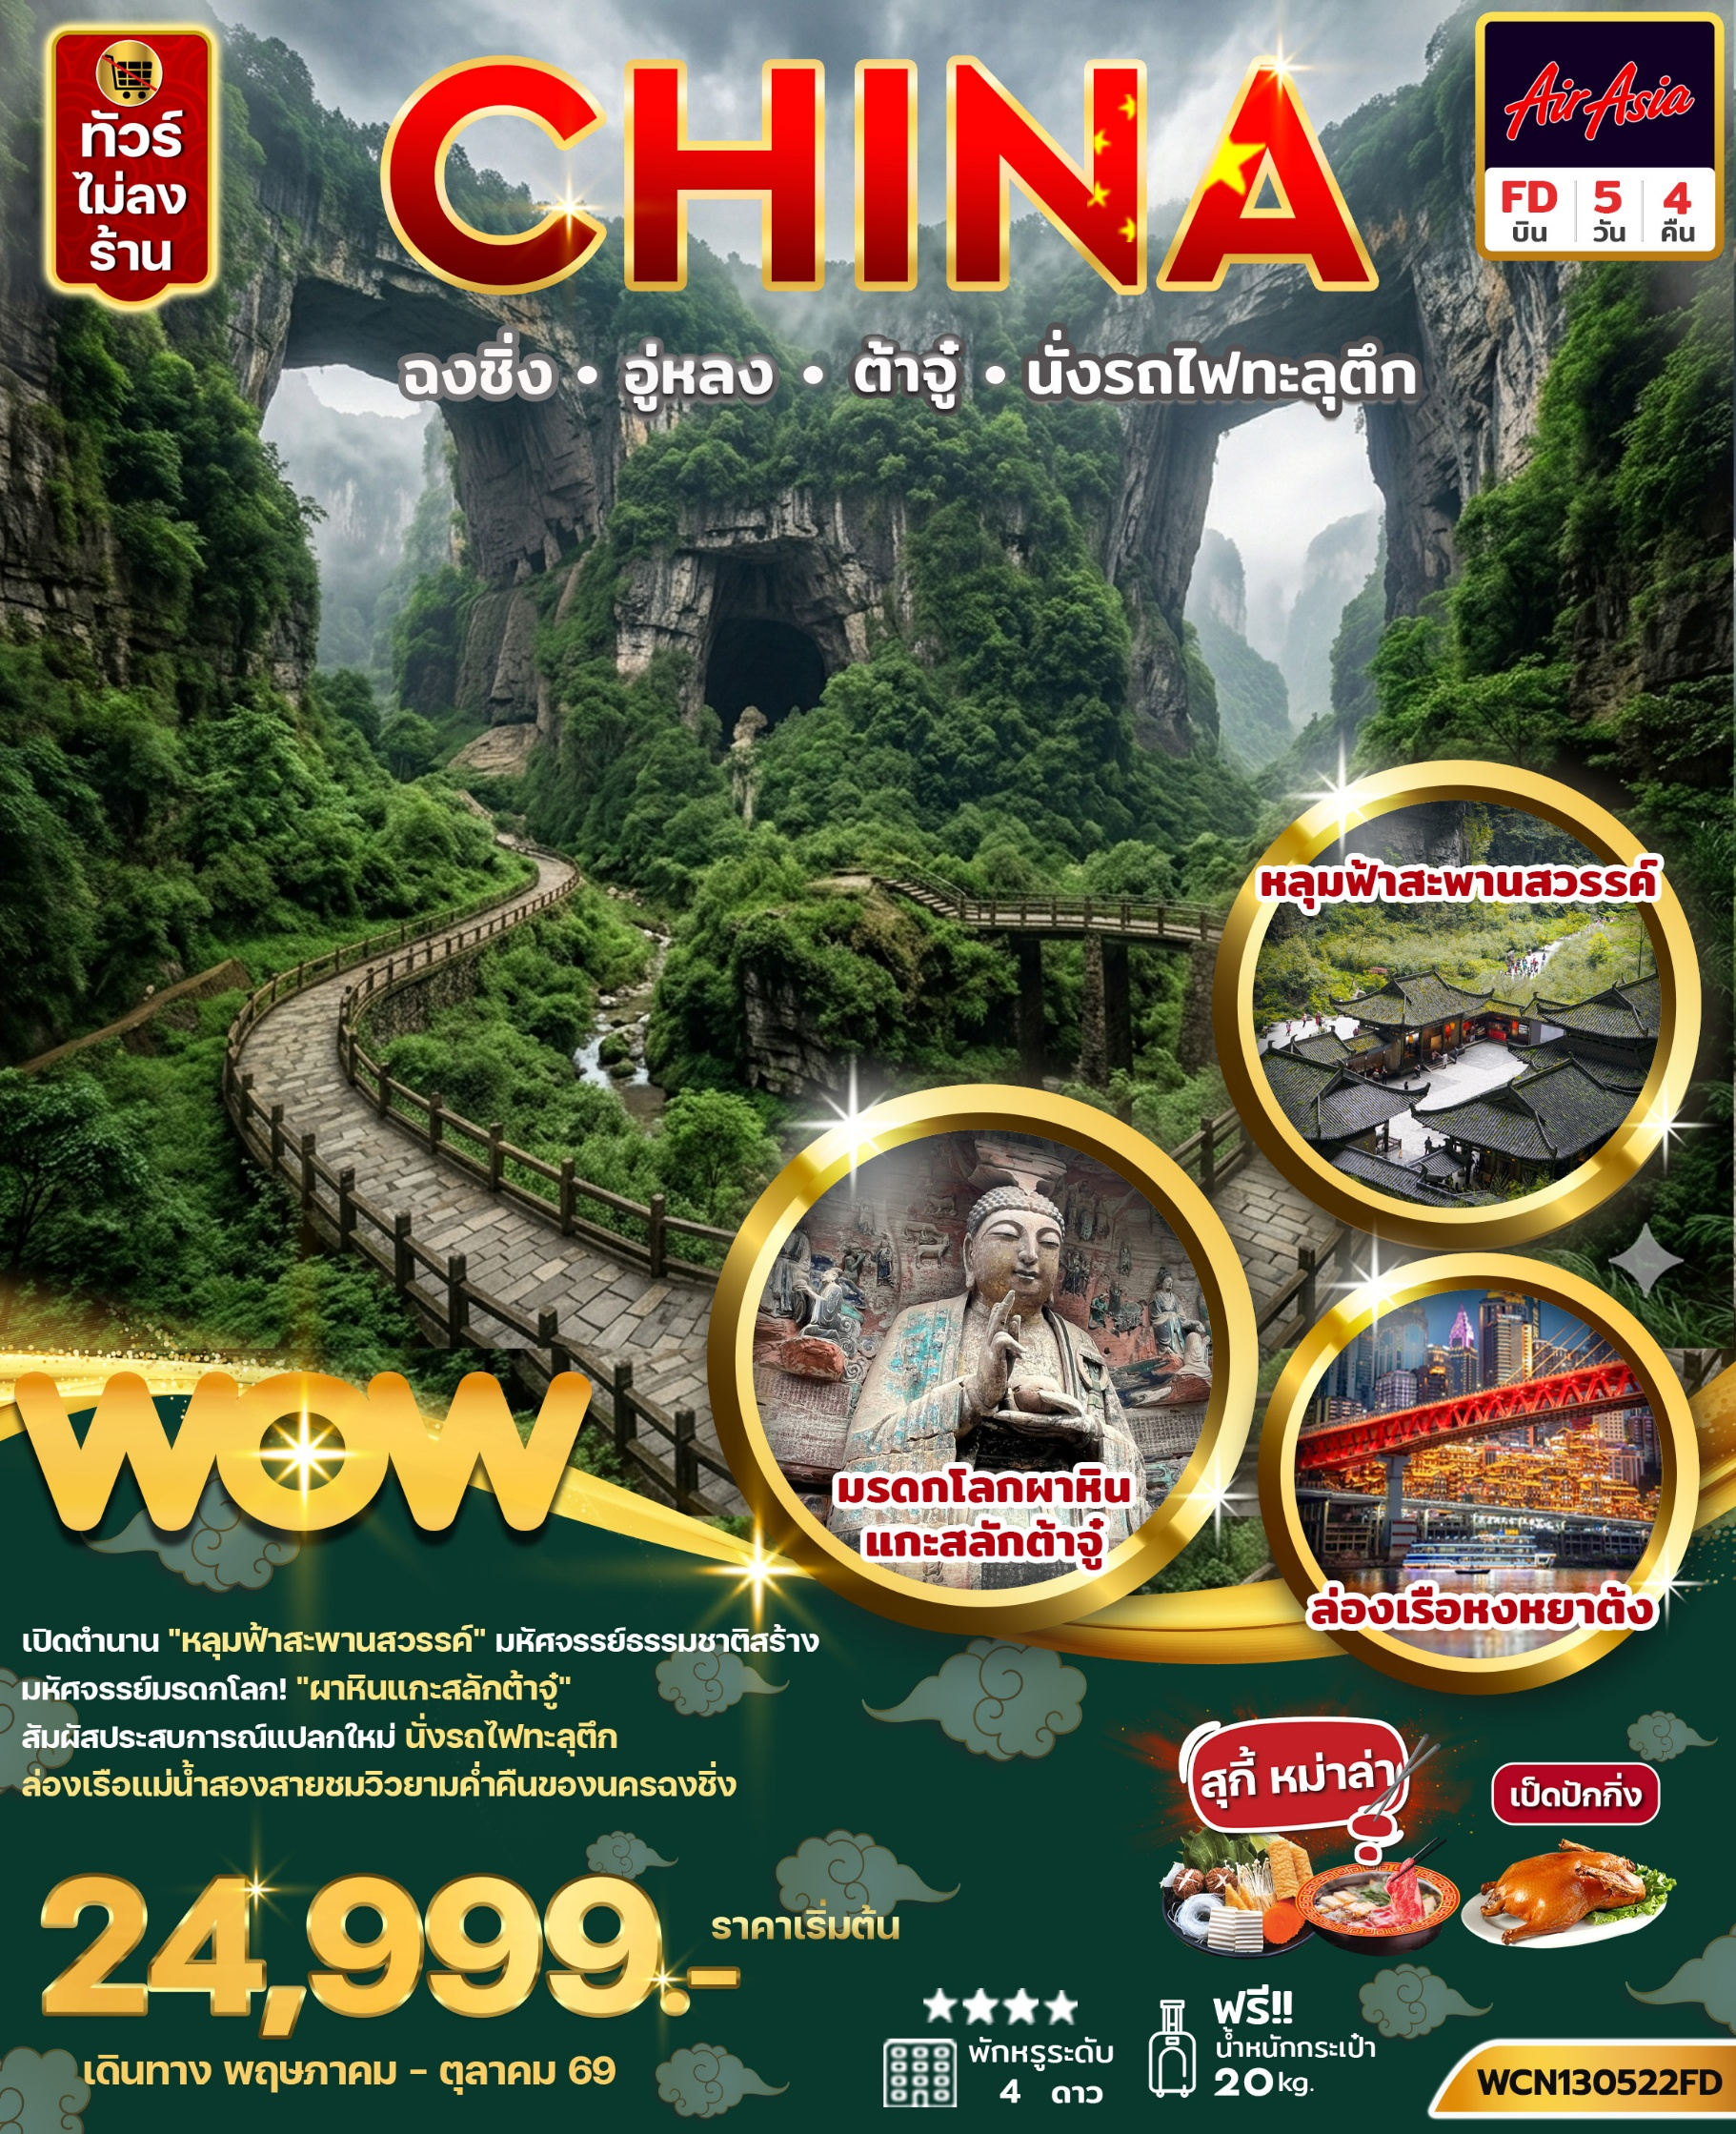
วันที่ | โปรแกรมทัวร์ | อาหาร |  |  | โรงแรม
วันที่ | โปรแกรมทัวร์ | เช้า | กลางวัน | เย็น | โรงแรม
1 | กรุงเทพฯ(ดอนเมือง) - สนามบินฉงชิ่ง – อู่หลง |  |  |  | Zhongke Yiyun Hotel  ระดับ 4 ดาว หรือเทียบเท่า
2 | หลุมฟ้าสะพานสวรรค์ - ลิฟต์แก้ว – ระเบียงแก้ว - เขานางฟ้า (รวมรถรางสีแดง) - ฉงชิ่ง |  |  |  | Holiday Inn Express Chongqing Ciqikou Ancient Town หรือเทียบเท่าระดับ 4 ดาว
3 | ฉงชิ่ง - วัดหลัวฮั่น - ตึกตะเกียบ – ตึกไคว่ซิง ชั้น22 - นั่งรถไฟทะลุตึก – หงหยาต้ง – ล่องเรือแม่น้ำแยงซีชมวิวกลางคืน |  |  | ปิ้งย่าง  +  สุกี้หม่าล่า | Holiday Inn Express Chongqing Ciqikou Ancient Town หรือเทียบเท่าระดับ 4 ดาว
4 | เมืองต้าจู๋ – หน้าผาแกะสลักต้าจู๋ - พระโพธิสัตว์กวนอิมพันมือ – ศิลาจารึกพระพุทธรูปองค์ใหญ่ - ฉงชิ่ง – หมู่บ้านโบราณสือปาที – ถนนคนเดินเจียฟ่างเป่ย – POP MART |  |  |  | Holiday Inn Express Chongqing Ciqikou Ancient Town หรือเทียบเท่าระดับ 4 ดาว
5 | สนามบินฉงชิ่ง – เดินทางกลับกรุงเทพฯ (ดอนเมือง) |  |  | - | -
รายการทัวร์ข้างต้นอาจมีการปรับเปลี่ยนเพื่อความเหมาะสม โดยคำนึงถึงผลประโยชน์ของลูกค้าเป็นสำคัญ

**กรณีลูกค้ามีซื้อตั๋วภายในประเทศ กรุณาสอบถามคอนเฟิร์มตารางการบินกับทางเจ้าหน้าที่อีกครั้ง**
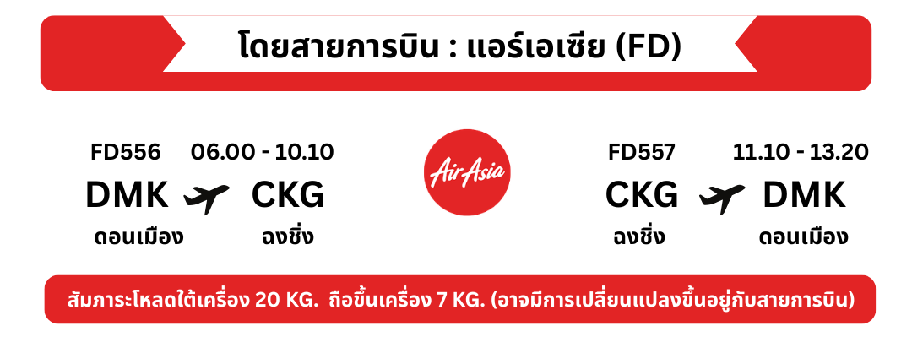

Day 1 กรุงเทพฯ(ดอนเมือง) - สนามบินฉงชิ่ง – อู่หลง
03.00 น. คณะพร้อมกันที่ สนามบินดอนเมือง ณ อาคารผู้โดยสารขาออกระหว่างประเทศ สายการบินไทยแอร์เอเชีย (FD) รวมน้ำหนักกระเป๋า 20 กิโลกรัม/ท่านละ 1 ใบ โดยมีเจ้าหน้าที่จากทางบริษัทฯ คอยต้อนรับและอำนวยความสะดวกแด่ท่านก่อนออกเดินทาง
06.00 น. ออกเดินทางสู่ สนามบินฉงชิ่ง ประเทศจีน โดยสายการบินไทยแอร์เอเชีย (FD) เที่ยวบินที่ FD556 (06.00-10.00) (ไม่มีบริการอาหารและเครื่องดื่ม) ใช้ระยะเวลาในการเดินทางประมาณ 3 ชั่วโมง
***เที่ยวบินหรือเวลาอาจมีการเปลี่ยนแปลง ทั้งนี้ขึ้นอยู่กับสายการบินเป็นผู้กำหนด***
ขอสงวนสิทธิ์ในการเลือกที่นั่งบนเครื่องบิน เนื่องจากเป็นตั๋วกรุ๊ป การจัดที่นั่งจะเป็นระบบ RANDOM ที่นั่งอาจจะไม่ได้นั่งติดกัน ทางบริษัทไม่สามารถเข้าไปแทรกแซงได้ ซึ่งเป็นไปตามเงื่อนไขของสายการบินเป็นผู้กำหนด

10.00 น. เดินทางถึง สนามบินฉงชิ่ง ประเทศจีน นำท่านผ่านขั้นตอนการตรวจหนังสือเดินทาง และตรวจรับสัมภาระเรียบร้อยแล้ว (เวลาท้องถิ่นเร็วกว่าประเทศไทย 1 ชั่วโมง)
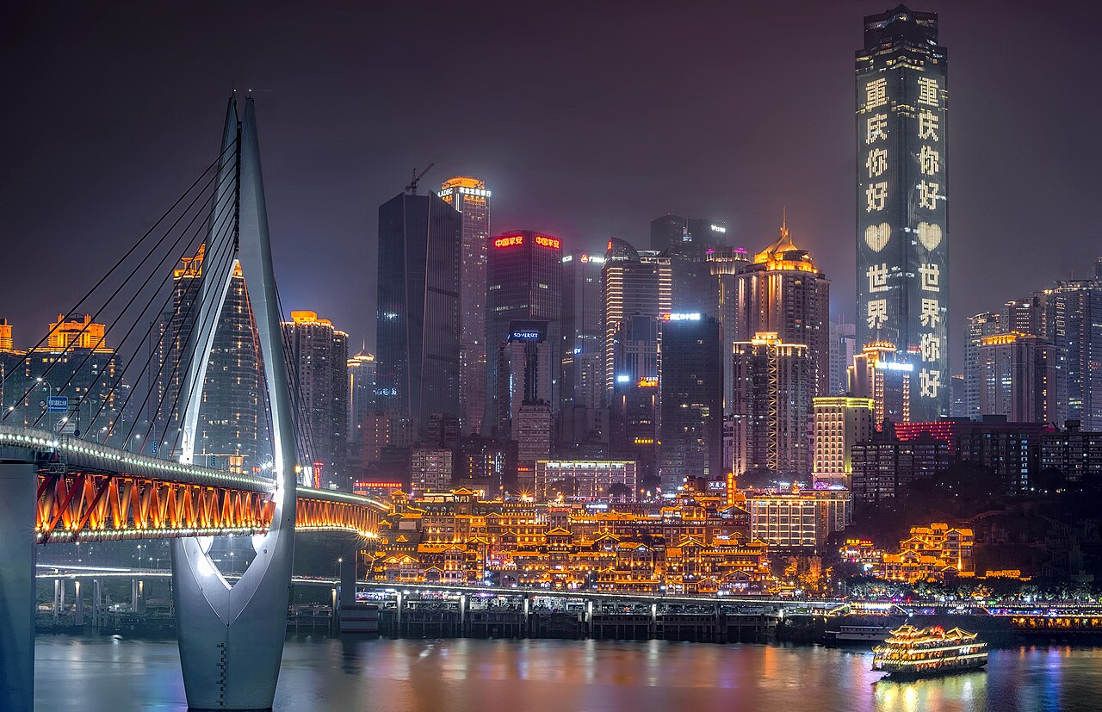
เดินทางถึงเมือง ฉงชิ่ง (Chongqing) เมืองเอกของภาคตะวันตกเฉียงใต้ของจีน คือมหานครที่มีเสน่ห์เฉพาะตัว ท่ามกลางภูเขาสูง แม่น้ำใหญ่ และตึกระฟ้าที่ผสานกลมกลืนอย่างลงตัว เมืองนี้ขึ้นชื่อเรื่องภูมิประเทศที่ซับซ้อนจนได้รับฉายาว่า “เมืองภูเขา” และ “นครลอยฟ้า” เต็มไปด้วยมนต์เสน่ห์ของแสงไฟยามค่ำคืน อาหารรสจัดจ้านอย่างหม้อไฟเสฉวน และวัฒนธรรมจีนโบราณที่ยังคงมีชีวิตชีวา ท่ามกลางความทันสมัย

กลางวัน รับประทานอาหารกลางวัน ณ ภัตตาคาร
นำท่านเดินทางสู่ เมืองอู่หลง (Wulong) เป็นเขตในเทศบาลนครฉงชิ่ง ประเทศจีน แหล่งท่องเที่ยวมรดกโลกทางธรรมชาติระดับ 5A ที่โดดเด่นด้วยภูมิทัศน์ภูเขาหินปูนและหุบเขาที่สวยงาม มีแม่น้ำอู่เจียงไหลตัดผ่านกลางเมือง เมืองอู่หลงอยู่ห่างจากเมืองฉงชิ่งประมาณ 170 กิโลเมตร ถนนเป็นทางด่วนพิเศษตลอดเส้นทาง ซึ่งทำให้เราสามารถชมวิวทิวทัศน์ที่สวยงามได้ตลอดสองข้างทาง สมควรแก่เวลานำท่านเดินทางเข้าสู่ที่พัก
เย็น รับประทานอาหารเย็น ณ ภัตตาคาร
พักที่ Zhongke Yiyun Hotel หรือเทียบเท่าระดับ 4 ดาว มาตรฐานจีน
(**โรงแรมที่นำเสนอเป็นการนำเสนอเบื้องต้นเท่านั้น ชื่อโรงแรมที่พักทางบริษัทจะทำการแจ้ง 3-7 วันก่อนการเดินทาง เนื่องจากโรงแรมมีจำนวนจำกัด หากเต็มทางบริษัทขอสงวนสิทธิ์ไปนอนเมืองใกล้เคียงแทน**)
Day 2 หลุมฟ้าสะพานสวรรค์ - ลิฟต์แก้ว – ระเบียงแก้ว - เขานางฟ้า (รวมรถรางสีแดง) –
ฉงชิ่ง
เช้า รับประทานอาหารเช้า ณ โรงแรม
นำท่านเดินทางสู่ หลุมฟ้าสะพานสวรรค์ (Three Natural Bridges) หรือ เทียนเชิงซันเฉียว เป็นมรดกโลกทางธรรมชาติระดับ 5A เป็นกลุ่มสะพานหินที่ใหญ่ที่สุดในเอเชีย ตั้งอยู่ในอุทยานแห่งชาติเมืองอู่หลง ซึ่งเกิดจากการยุบตัวของเปลือกโลกและการกัดเซาะของน้ำมานานนับล้านปี จนเกิดเป็นสะพานหินธรรมชาติขนาดใหญ่ 3 แห่งเชื่อมต่อกัน มีระยะทาง 5 กิโลเมตร นอกจากนี้ยังมีสระมรกตที่เกิดจากน้ำตกสายเล็กๆ ไหลลงมารวมกับธารกับธารน้ำธรรมชาติจนกลายเป็นสระมรกตสีเขียวใส และองค์การยูเนสโกยังประกาศให้สถานที่แห่งนี้เป็นมรดกโลกทางธรรมชาติอีกด้วย
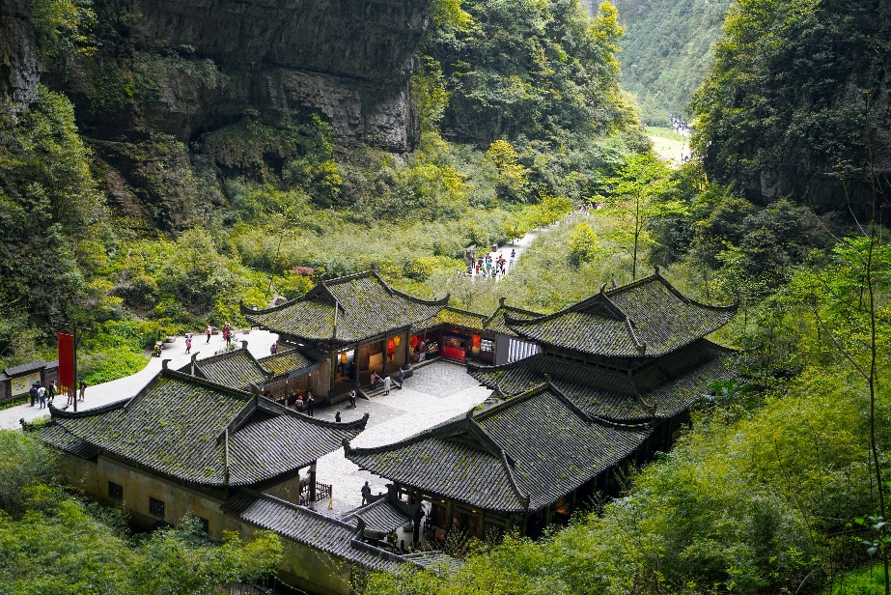
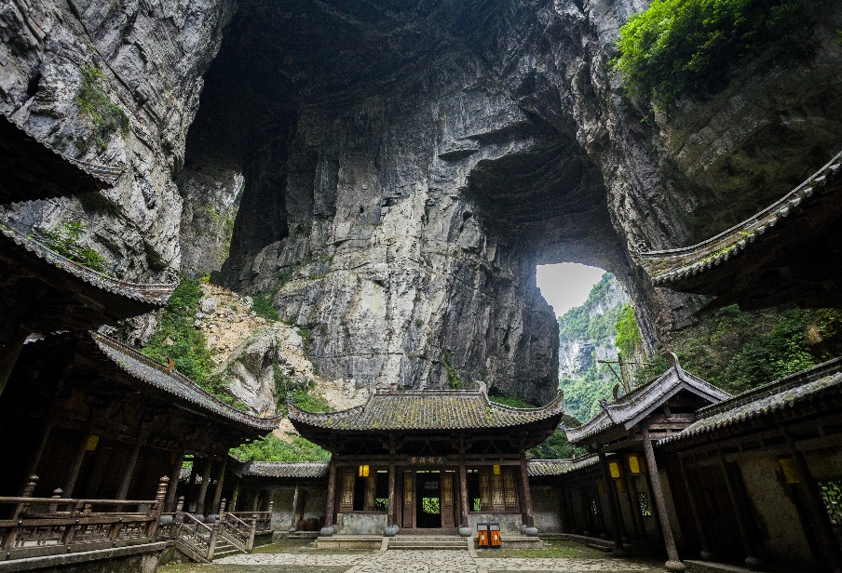

นำท่านเดินสู่ ระเบียงแก้ว เป็นทางเดินกระจกใสที่ยื่นออกมาจากหน้าผาสูงประมาณ 280 เมตร เมื่อยืนอยู่บนนี้จะมองเห็นวิวมุมสูงของสะพานเทียนหลงและโรงเตี๊ยมโบราณที่อยู่ข้างล่าง มี ลิฟต์แก้ว ขนาดใหญ่ที่สร้างขนานไปกับหน้าผาสูงชัน ลิฟต์นี้จะพาท่านลงจากปากเหวด้านบน สู่พื้นหุบเขาด้านล่างด้วยความรวดเร็ว ระหว่างอยู่ในลิฟต์จะเห็นวิวหน้าผาที่ค่อยๆ สูงขึ้นเรื่อยๆ เป็นจุดเริ่มต้นของการเดินเท้าชมสะพานหิน
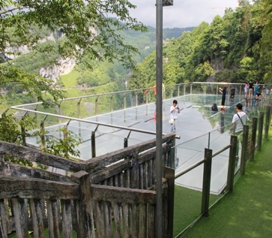
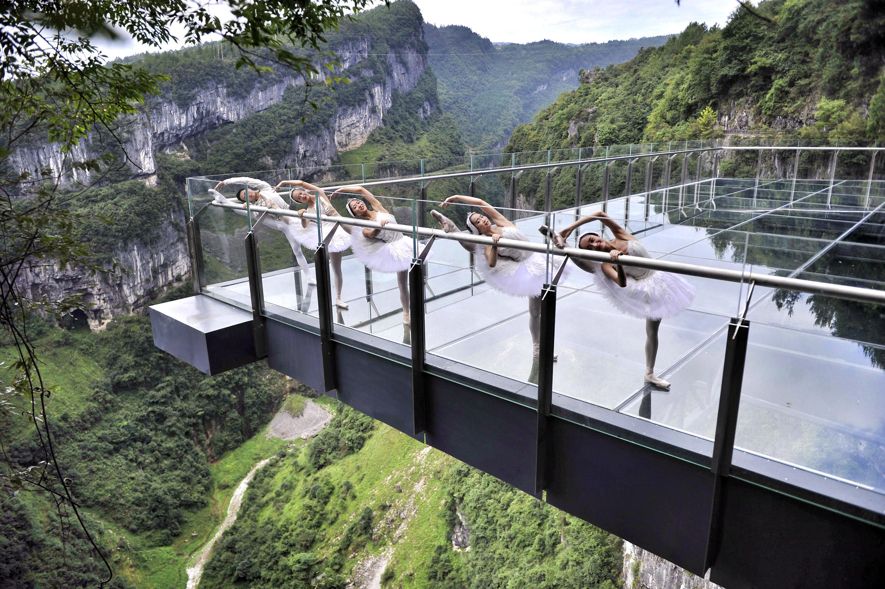
หมายเหตุ : กรณีอุทยานประกาศปิด หรือ ไม่อนุญาตให้ไปชมวิว ณ ระเบียงกระจก อันเนื่องด้วยเหตุผลของอุทยานฯ ขอสงวนสิทธิ์ไม่คืนเงินใดๆทั้งสิ้น เนื่องจากอุทยานได้รวมค่าใช้จ่ายไว้ทั้งหมดแล้ว
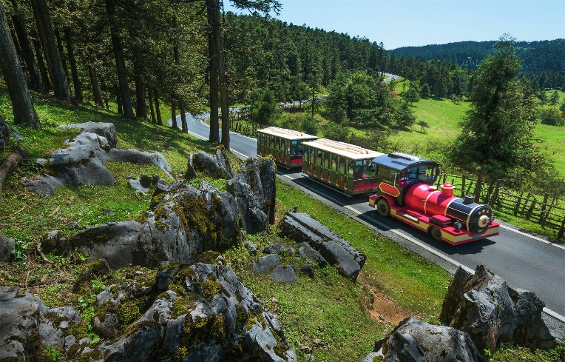
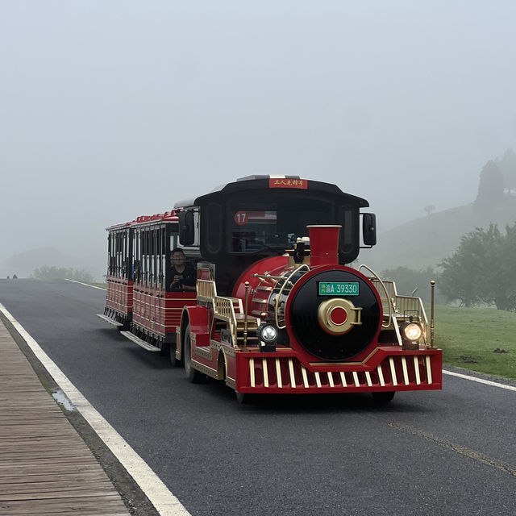
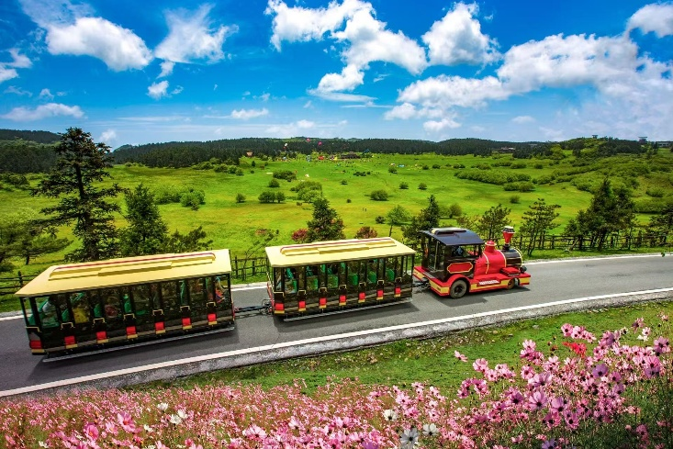
นำท่านชม เขานางฟ้า (Fairy Maiden Mountain) ได้รับฉายาว่าเป็น "สวิตเซอร์แลนด์แห่งแดนตะวันออก" อุทยานท่องเที่ยวทางธรรมชาติของเมืองอู่หลงที่ถือว่าอยู่ในระดับ 5A ของประเทศจีน อุทยานแห่งนี้ได้รับการกล่าวขานว่า เป็นอุทยานที่มีชื่อเสียงในเรื่องของความสวยงามทางธรรมชาติสามารถท่องเที่ยวได้ทั้งปี เนื่องจากในแต่ละฤดูก็จะมีความสวยงามแตกต่างกันออกไป ได้รับการขนานนามว่า “ดินแดนแห่ง 4 สิ่งมหัศจรรย์” ได้แก่ มีป่าไม้หนาแน่น มียอดเขาประหลาด มีทุ่งหญ้าเลี้ยงสัตว์ และมีลานหิมะในฤดูหนาว
ไฮไลต์ของเขานางฟ้าคือ นั่งรถไฟเล็กชมอุทยาน ชมวิวทิวทัศน์ที่เต็มไปด้วยความสวยงามของธรรมชาติ ที่นี่ถือว่าเป็นธรรมชาติที่สมบูรณ์ ป่าเขาเขียวขจีตลอดปี หญ้าในพื้นที่ยังใช้เป็นอาหารสัตว์ได้ และในฤดูหนาว อุทยานจะถูกปกคลุมด้วยหิมะขาวโพลน เปลี่ยนเป็นลานหิมะขนาดใหญ่ที่สวยงาม (รวมรถรางสีแดง)

กลางวัน รับประทานอาหารกลางวัน ณ ภัตตาคาร
นำท่านเดินทางสู่ ฉงชิ่ง (Chongqing) เมืองเอกของภาคตะวันตกเฉียงใต้ของจีน คือมหานครที่มีเสน่ห์เฉพาะตัว ท่ามกลางภูเขาสูง แม่น้ำใหญ่ และตึกระฟ้าที่ผสานกลมกลืนอย่างลงตัว เมืองนี้ขึ้นชื่อเรื่องภูมิประเทศที่ซับซ้อนจนได้รับฉายาว่า “เมืองภูเขา” และ “นครลอยฟ้า” เต็มไปด้วยมนต์เสน่ห์ของแสงไฟยามค่ำคืน อาหารรสจัดจ้านอย่างหม้อไฟเสฉวน และวัฒนธรรมจีนโบราณที่ยังคงมีชีวิตชีวา ท่ามกลางความทันสมัย
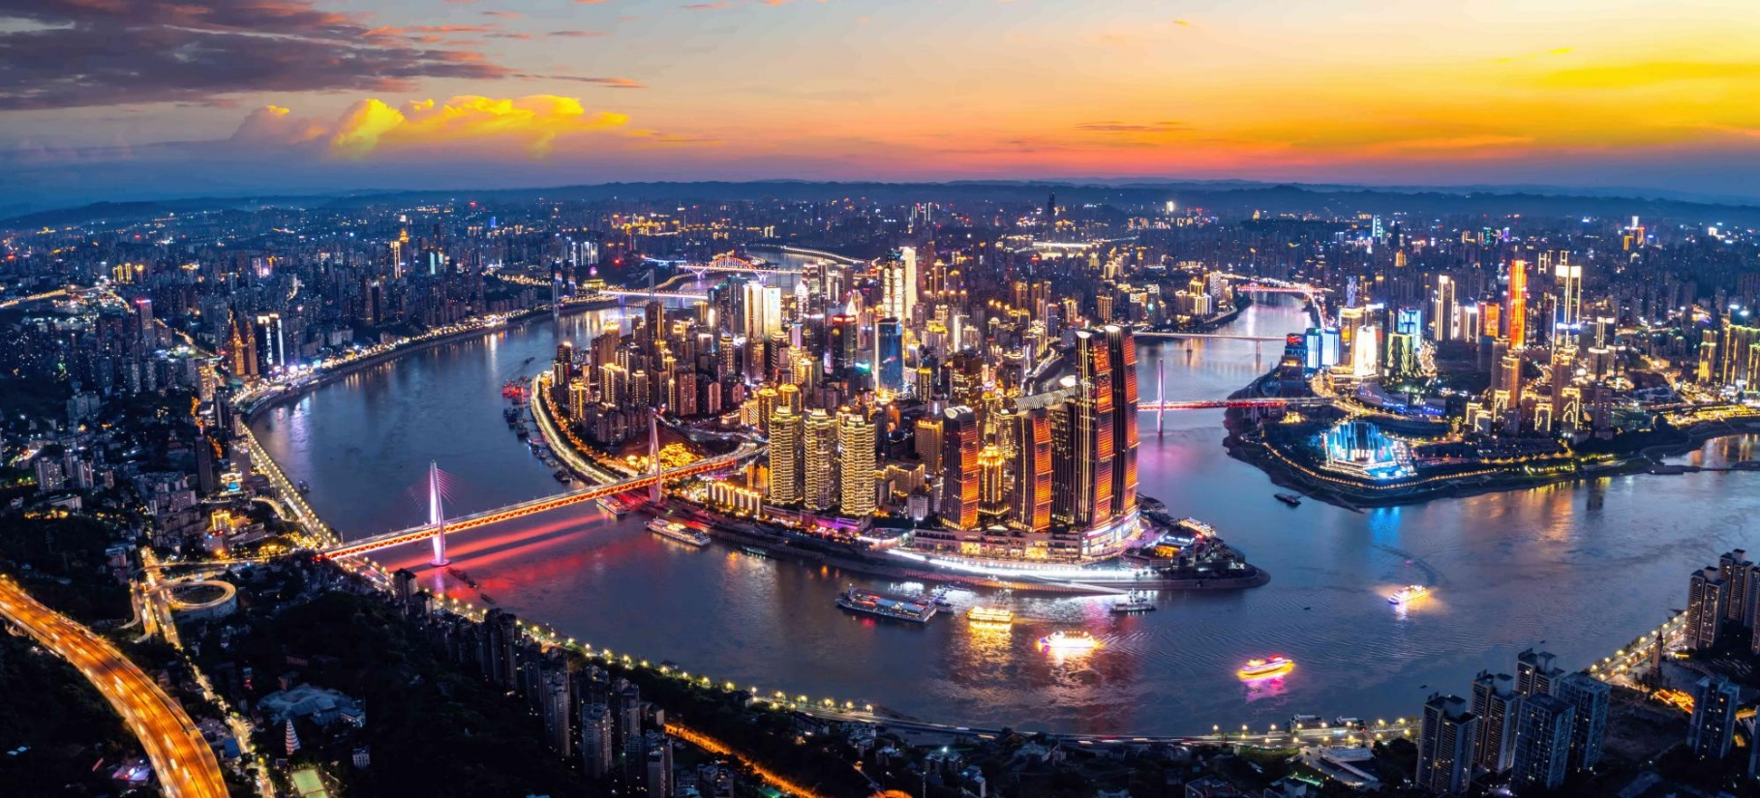

เย็น รับประทานอาหารเย็น ณ ภัตตาคาร
พักที่ Holiday Inn Express Chongqing Ciqikou Ancient Town หรือเทียบเท่าระดับ 4 ดาว
มาตรฐานจีน
(**โรงแรมที่นำเสนอเป็นการนำเสนอเบื้องต้นเท่านั้น ชื่อโรงแรมที่พักทางบริษัทจะทำการแจ้ง 3-7 วันก่อนการเดินทาง เนื่องจากโรงแรมมีจำนวนจำกัด หากเต็มทางบริษัทขอสงวนสิทธิ์ไปนอนเมืองใกล้เคียงแทน**)

Day 3 ฉงชิ่ง - วัดหลัวฮั่น - ตึกตะเกียบ – ตึกไคว่ซิง ชั้น22 - นั่งรถไฟทะลุตึก – หงหยาต้ง - ล่องเรือแม่น้ำแยงซีชมวิวกลางคืน – ดินเนอร์ปิ้งย่าง+สุกี้หม่าล่า
เช้า รับประทานอาหารเช้า ณ โรงแรม
นำท่านเดินทางสู่ วัดหลัวฮั่น หนึ่งในวัดเก่าแก่และมีชื่อเสียงที่สุดของฉงชิ่ง จุดเด่นที่สุดของวัดคือ หอพระอรหันต์ ซึ่งภายในประดิษฐานรูปปั้นพระอรหันต์ 500 องค์ ที่ทำจากดินเหนียว แต่ละองค์มีใบหน้า ท่าทาง และอารมณ์ที่แตกต่างกันอย่างสิ้นเชิง วัดนี้เป็นจุดถ่ายรูปยอดฮิตที่แสดงถึงเอกลักษณ์ของฉงชิ่งได้ดีที่สุด ให้ท่านได้ชมหลังคาวัดสีเหลืองทองสถาปัตยกรรมแบบดั้งเดิม โดยมีฉากหลังเป็นตึกระฟ้าสไตล์โมเดิร์นในย่านธุรกิจเจียฟ่างเป่ย นอกจากนี้ ที่วัดนี้ยังเป็นสถานที่ถ่ายทำภาพยนตร์ชื่อดังของจีนเรื่อง "Crazy Stone"
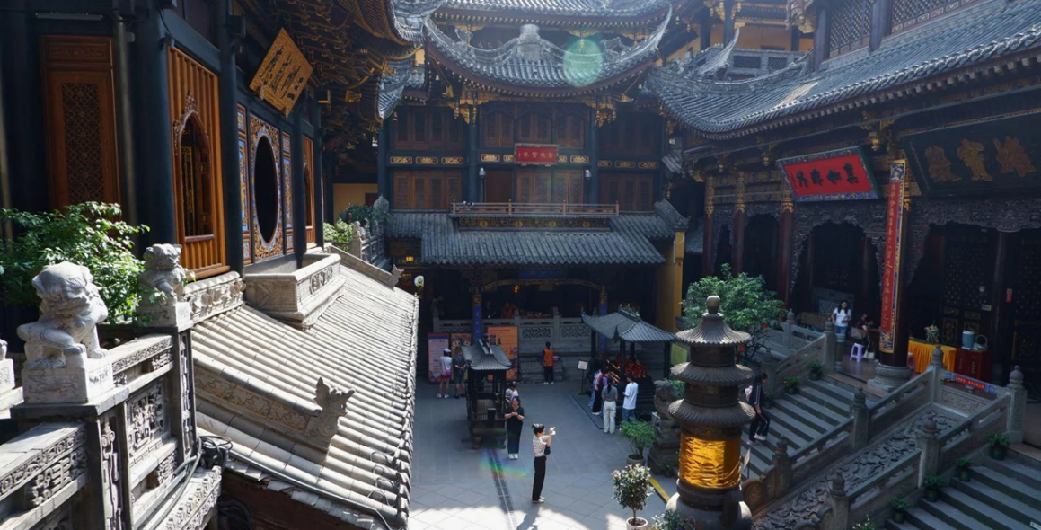
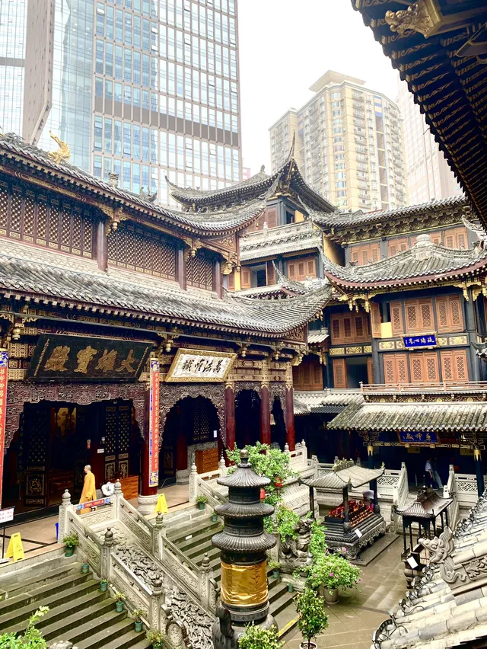
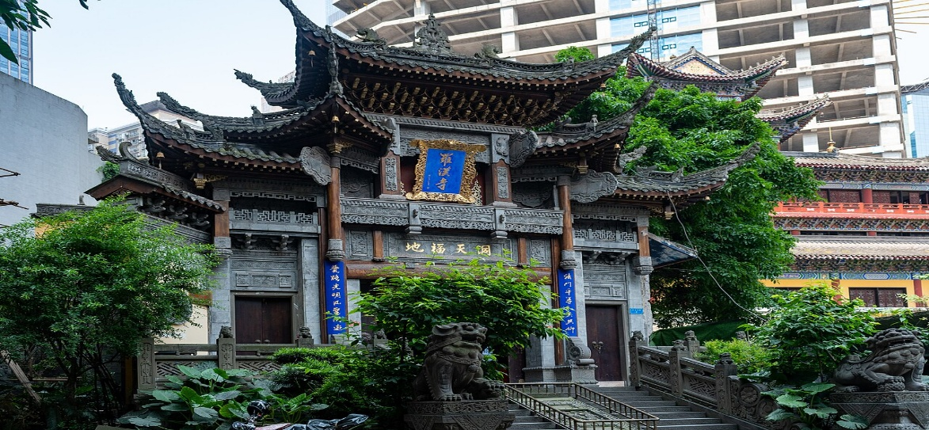

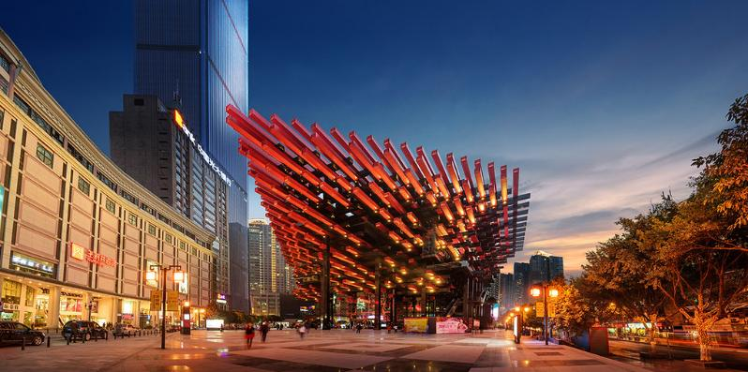
นำท่านชม ตึกตะเกียบ (Chongqing Art Museum) แวะถ่ายรูปและสัมผัสความสวยงามของแลนด์มาร์กสุดแปลกตาใจกลางเมือง ที่ออกแบบอาคารให้มีลักษณะคล้ายตะเกียบยักษ์สีแดง-ดำซ้อนกันอย่างโดดเด่น อาคารแห่งนี้เป็นทั้งศูนย์จัดแสดงศิลปะร่วมสมัยและจุดถ่ายภาพยอดนิยมของนักท่องเที่ยว ด้วยดีไซน์ทันสมัยและเอกลักษณ์เฉพาะตัว ทำให้ที่นี่กลายเป็นหนึ่งในสถานที่ต้องมาเยือน
จากนั้นนำท่านชม ตึกไคว่ชิง (Kuaiqinglou) ชั้น 22 ตึกสุดแปลกเดินจากชั้น 1 กลายเป็นชั้นที่ 22 แลนด์มาร์กสำคัญที่ตั้งตระหง่านอยู่ใจกลางเมืองฉงชิ่ง โดดเด่นด้วยสถาปัตยกรรมสูงสง่าที่ผสมผสานความทันสมัยเข้ากับเสน่ห์ของวัฒนธรรมท้องถิ่นอย่างลงตัว จากชั้นบนสุดของตึกสูง 22 ชั้นแห่งนี้ ท่านจะได้ดื่มด่ำกับทัศนียภาพสุดตระการตาแบบพาโนรามา 360 องศา ทั้งแม่น้ำแยงซีที่ทอดยาวคดโค้งไปท่ามกลางภูเขาสูงและภาพเมืองฉงชิ่ง
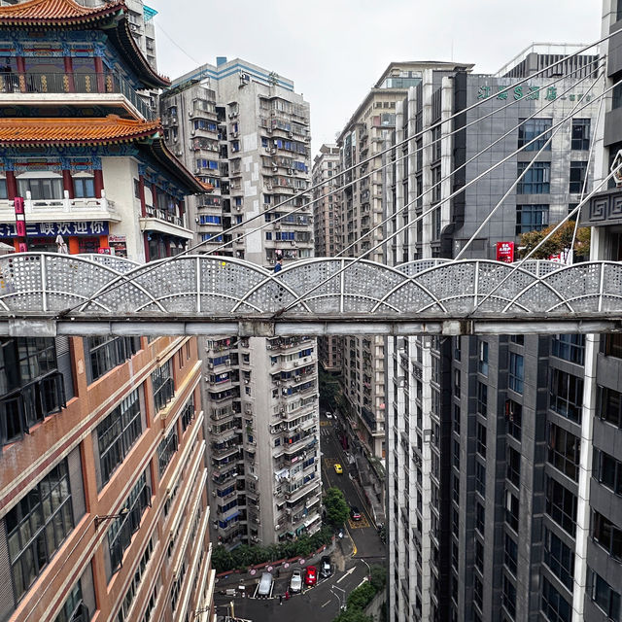
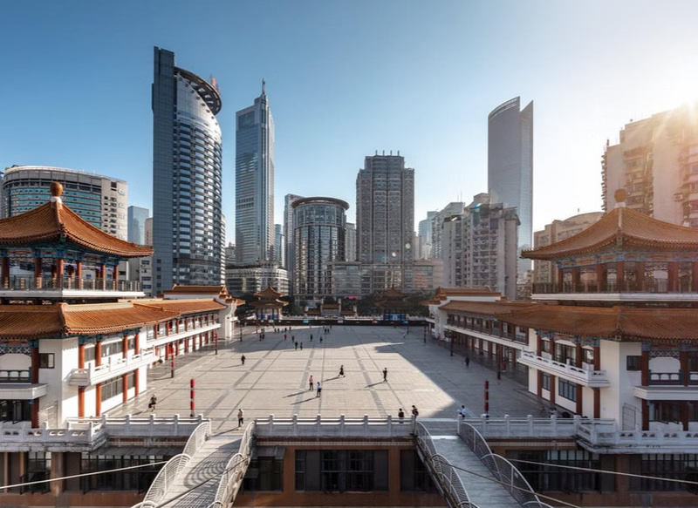

กลางวัน รับประทานอาหารกลางวัน ณ ภัตตาคาร
นำท่าน นั่งรถไฟทะลุตึก (Monorail Train) หนึ่งในแลนด์มาร์กที่สะท้อนความทันสมัยและเอกลักษณ์ของเมืองฉงชิ่ง รถไฟฟ้าโมโนเรลสาย 2 วิ่งทะลุผ่านตัวอาคารสูงอย่างน่าทึ่ง ซึ่งเป็นวิศวกรรมการสร้างสุดแปลกตา กลายเป็นปรากฏการณ์ที่โด่งดังระดับโลก ท่านสามารถชมและถ่ายภาพโมเมนต์สุดล้ำนี้จากมุมต่างๆ ของเมือง จุดชมวิวนี้ไม่เพียงสร้างความตื่นตาตื่นใจ แต่ยังเป็นสัญลักษณ์ของการผสมผสานระหว่างเมืองสมัยใหม่กับภูมิประเทศที่มีภูเขาและแม่น้ำรายล้อม
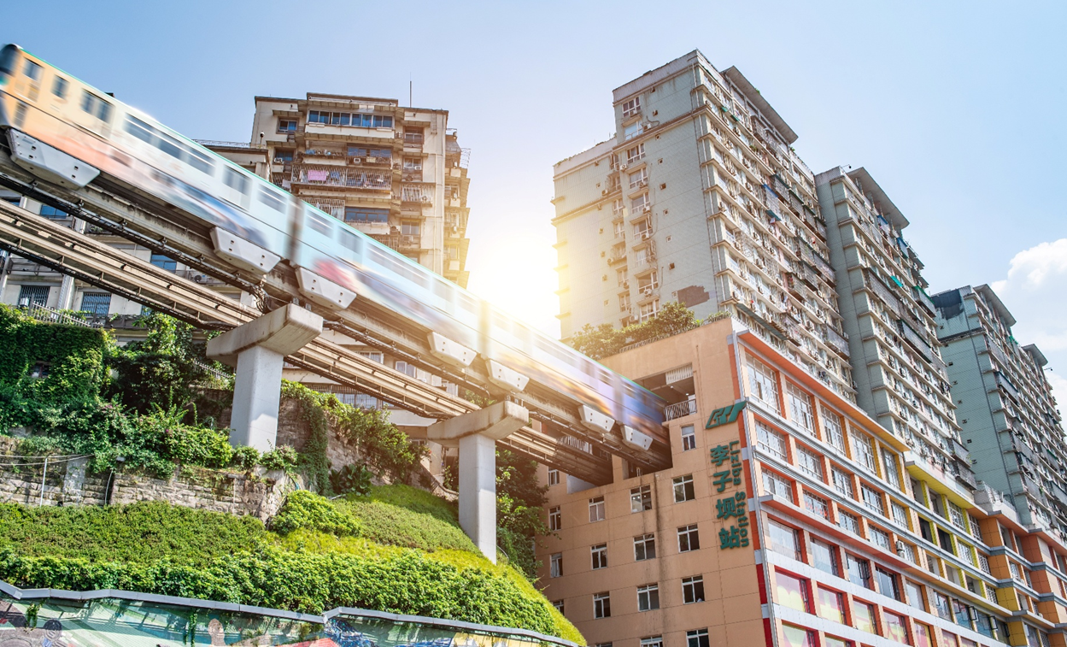

จากนั้นเดินทางไปยัง หงหยาต้ง (Hongyadong) หรือที่เรียกว่า "Hongya Cave" เป็นสถานที่ท่องเที่ยวที่มีชื่อเสียงในเมืองฉงชิ่ง โดยตั้งอยู่ริมแม่น้ำแยงซี มีบรรยากาศที่เต็มไปด้วยวัฒนธรรมและประวัติศาสตร์ ตลาดหงหยาต้ง เป็นพื้นที่ที่มีอาคารแบบดั้งเดิมที่สร้างขึ้นในสไตล์สถาปัตยกรรมแบบชิโน-ทิเบต โดยมีร้านค้า ร้านอาหาร และบาร์จำนวนมาก ที่นี่ท่านสามารถลิ้มลองอาหารรสเด็ดและขนมพื้นเมืองอื่นๆที่ขึ้นชื่อ ตลาดหงหยาต้งยังมีวิวทิวทัศน์ที่สวยงาม สามารถเดินเล่นตามทางเดินที่มีการจัดแสดงงานศิลปะและสินค้าท้องถิ่น
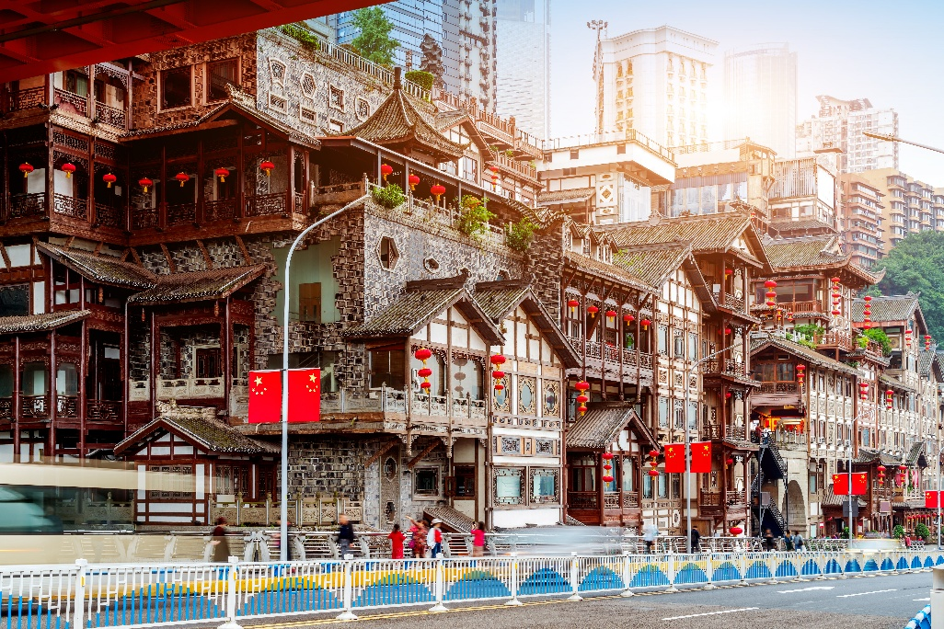
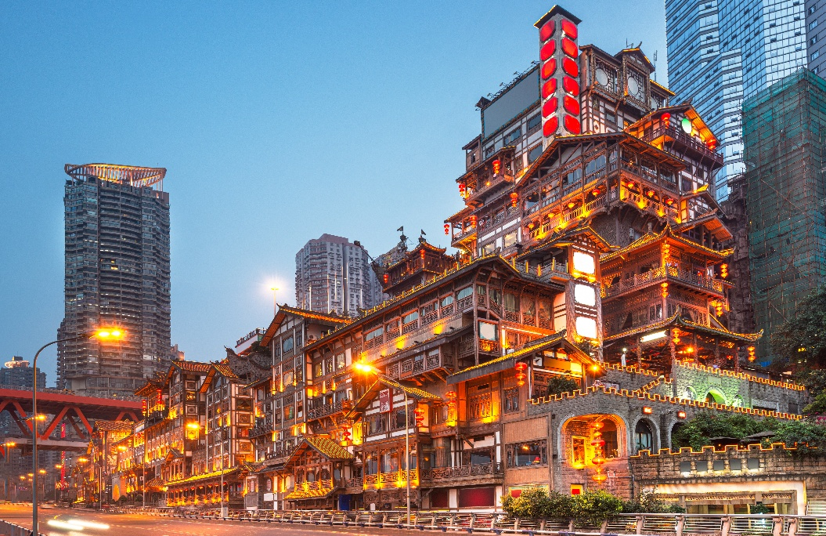

นำท่าน ล่องเรือแม่น้ำแยงซีชมวิวกลางคืน (Yangtze River) แม่น้ำที่มีความสำคัญอันดับต้น ๆ ของประเทศจีน เป็นแม่น้ำที่ใหญ่ที่สุดของจีนและใหญ่เป็นอันดับ 3 ของโลกเลยทีเดียว แม่น้ำแยงซีมีความยาวมากกว่า 6,380 กิโลเมตร ไหลหล่อเลี้ยงคนจีนมาอย่างยาวนานและหลายมณฑลด้วยกัน ซึ่งทั้งสองฝั่งของแม่น้ำจะผ่านป่าเขา เขื่อน เมือง และบ้านเรือนของชาวบ้านมากมาย กิจกรรมการล่องเรือในแม่น้ำแยงซีจึงได้รับความนิยมจากนักท่องเที่ยวต่างชาติอย่างต่อเนื่อง
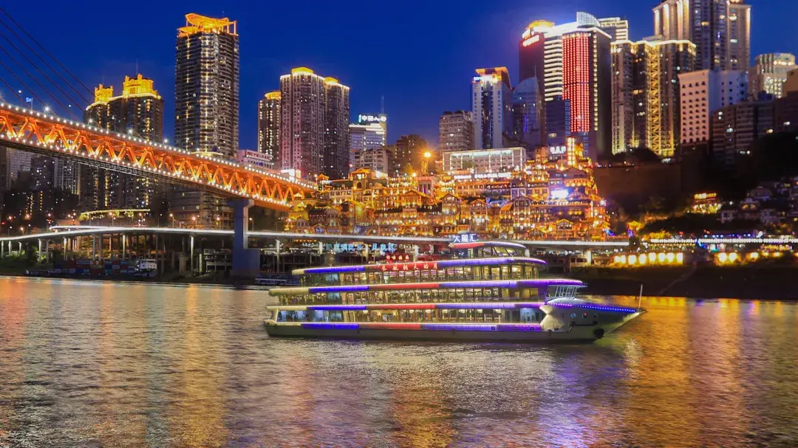
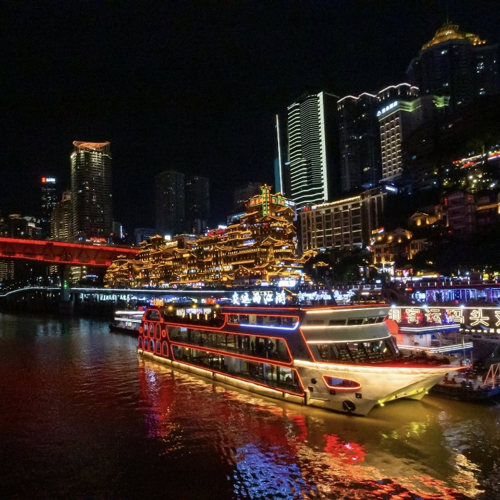

เย็น รับประทานอาหารเย็น ณ ภัตตาคาร พิเศษ..ปิ้งย่าง+สุกี้หม่าล่า
พักที่ Holiday Inn Express Chongqing Ciqikou Ancient Town หรือเทียบเท่าระดับ 4 ดาว
มาตรฐานจีน
(**โรงแรมที่นำเสนอเป็นการนำเสนอเบื้องต้นเท่านั้น ชื่อโรงแรมที่พักทางบริษัทจะทำการแจ้ง 3-7 วันก่อนการเดินทาง เนื่องจากโรงแรมมีจำนวนจำกัด หากเต็มทางบริษัทขอสงวนสิทธิ์ไปนอนเมืองใกล้เคียงแทน**)
Day 4 เมืองต้าจู๋ – หน้าผาแกะสลักต้าจู๋ - พระโพธิสัตว์กวนอิมพันมือ – ศิลาจารึก
พระพุทธรูปองค์ใหญ่ - ฉงชิ่ง – หมู่บ้านโบราณสือปาที – ถนนคนเดินเจียฟ่างเป่ย - POP MART
เช้า รับประทานอาหารเช้า ณ โรงแรม
นำท่านเดินทางสู่ เมืองต้าจู๋ เมืองมรดกโลกที่มีประวัติศาสตร์ยาวนานกว่าพันปี อยู่ห่างจากฉงชิ่งไปด้านตะวันตกเฉียงใต้ประมาณ 120 กิโลเมตร เป็นอำเภอเล็กๆที่มีพื้นที่สีเขียวด้วยผืนป่า และอากาศเย็นสบายตลอดปี นำท่านชม หน้าผาแกะสลักต๋าจู๋ ศิลปะหินแกะสลัก มรดกโลกที่องค์การยูเนสโกขึ้นทะเบียนเมื่อปี ค.ศ.1999 ศิลปะหินแกะสลักเหล่านี้สร้างขึ้นตั้งแต่ราชวงศ์ถังจนถึงราชวงศ์ซ่ง มีอายุมากกว่า 1,000 ปี โดดเด่นด้วยงานแกะสลักทางพุทธศาสนาที่งดงามและยังคงสภาพสมบูรณ์ (ใช้เวลาเดินทางประมาณ 2 ชั่วโมง)
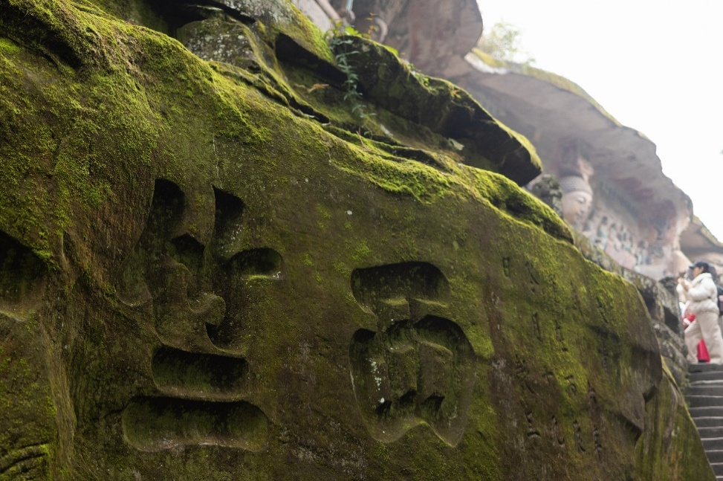
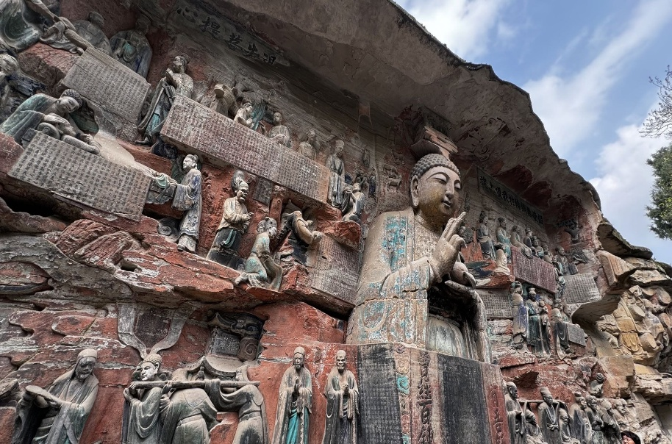
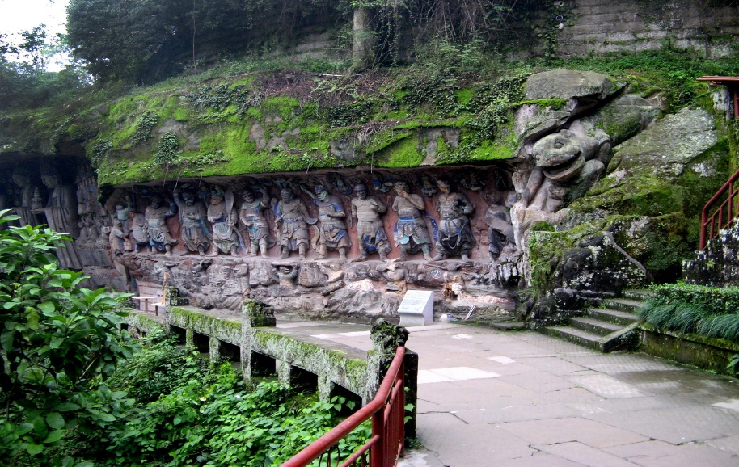
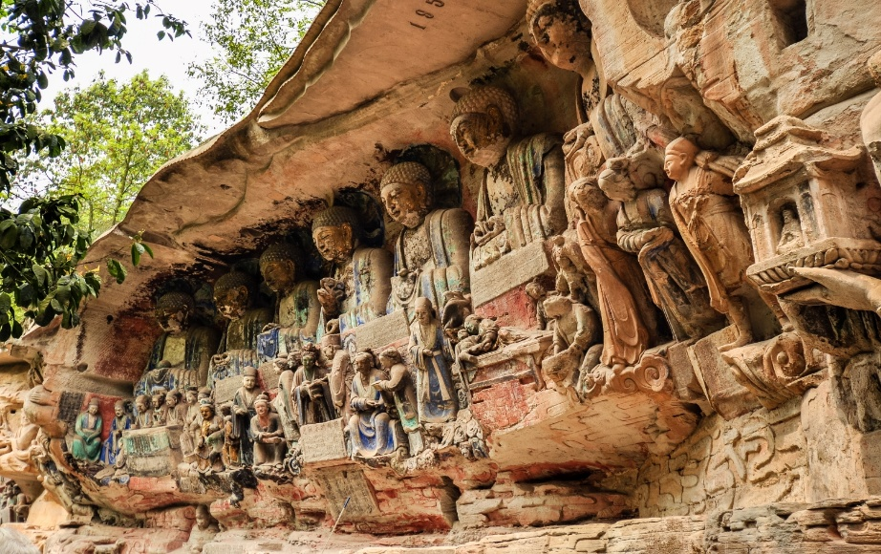

ชมความงามระดับตำนาน พระโพธิสัตว์กวนอิมพันมือ ที่แกะสลักจากหน้าผาหิน เหลืองอร่ามด้วยทองคำแท้ทั้งองค์ที่มีพระหัตถ์มากถึง 1,007 หัตถ์ แผ่รัศมีอย่างสง่างาม นับเป็นหนึ่งในงานประติมากรรมที่สมบูรณ์และหาชมได้ยากที่สุดในโลก และ ศิลาจารึกพระพุทธรูปองค์ใหญ่ หรือพระพุทธรูปปางปรินิพพานที่แกะสลักเลียบไปตามแนวหน้าผา มีความยาวกว่า 31 เมตร สัมผัสความสงบนิ่งอันยิ่งใหญ่ของพระพักตร์และรายละเอียดของเหล่าสาวกที่แกะสลักไว้อย่างประณีตบนผืนหินธรรมชาติ
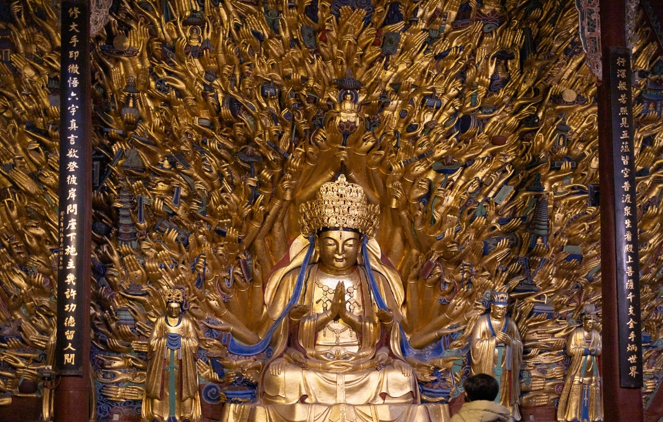
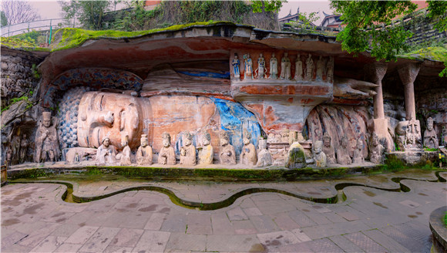

กลางวัน รับประทานอาหารกลางวัน ณ ภัตตาคาร
หลังจากนั้นนำท่านเดินทางกลับ ฉงชิ่ง เดินทางสู่ หมู่บ้านโบราณสือปาที (Shibati Traditional Culture District) เป็นย่านประวัติศาสตร์สำคัญในเมืองฉงชิ่งที่ได้รับการบูรณะจนกลายเป็นแลนด์มาร์กสุดชิคที่ผสมผสานเสน่ห์แบบย้อนยุคเข้ากับไลฟ์สไตล์สมัยใหม่ได้อย่างลงตัว ชื่อ "สือปาที" แปลว่า "บันได 18 ขั้น" ซึ่งสื่อถึงทางเดินบันไดหินที่เคยเป็นเส้นทางหลักเชื่อมระหว่าง "เมืองชั้นบน" และ "เมืองชั้นล่าง" ในอดีต ปัจจุบันเป็นถนนคนเดินที่เต็มไปด้วยร้านค้า ร้านอาหาร คาเฟ่ ร้านชา และร้านขายของที่ระลึกที่ตกแต่งอย่างสวยงาม
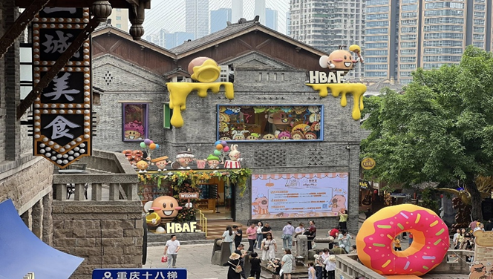
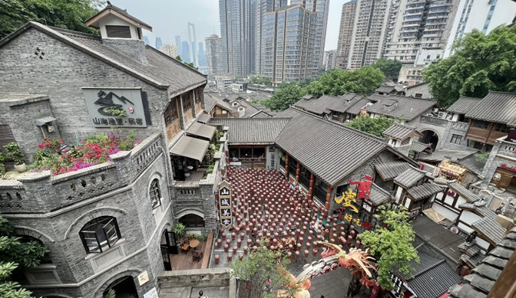

นำท่านอิสระช้อปปิ้งที่ ถนนคนเดินเจียฟ่างเป่ย (Jiefangbei Pedestrian Street) ที่แห่งนี้เป็นหนึ่งในแหล่งท่องเที่ยวที่สำคัญที่สุดในเมืองฉงชิ่ง เป็นพื้นที่ที่มีชีวิตชีวาและคึกคัก มีร้านค้า ร้านอาหาร และสถานบันเทิงมากมาย ถนนนี้ตั้งอยู่ใกล้กับสถานที่ท่องเที่ยวสำคัญอื่นๆ เช่น มหาศาลาประชาคมแห่งเมืองฉงชิ่ง ทำให้สามารถเดินเที่ยวชมได้อย่างสะดวก ถนนสายนี้มีบรรยากาศที่มีชีวิตชีวา โดยเฉพาะในช่วงเย็นที่มีแสงไฟและการแสดงต่างๆ ที่ทำให้บรรยากาศน่าสนใจยิ่งขึ้น และยังเต็มไปด้วยร้านค้าแบรนด์เนม ร้านค้าท้องถิ่น และตลาดที่ขายสินค้าต่างๆ เช่น เสื้อผ้า เครื่องประดับ และของที่ระลึก แวะชม ร้าน POP MART ร้านดังจากจีน ที่รวมฟิกเกอร์ดีไซน์เก๋และตุ๊กตาน่ารักหลากหลายซีรีส์ยอดนิยม เช่น Molly, Dimoo, Labubu และอีกมากมาย ที่สายสะสมของเล่นไม่ควรพลาด
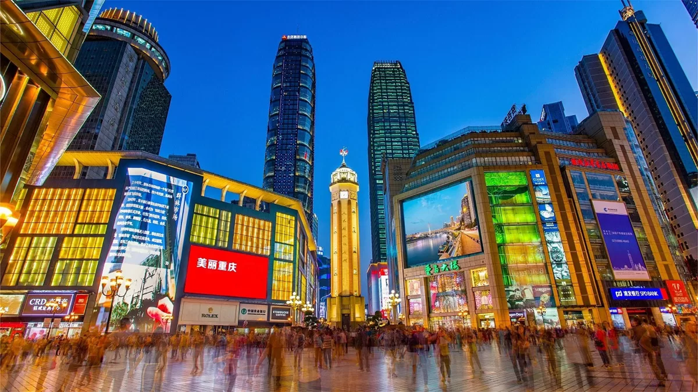

เย็น รับประทานอาหารเย็น ณ ภัตตาคาร
พักที่ Holiday Inn Express Chongqing Ciqikou Ancient Town หรือเทียบเท่าระดับ 4 ดาว
มาตรฐานจีน
(**โรงแรมที่นำเสนอเป็นการนำเสนอเบื้องต้นเท่านั้น ชื่อโรงแรมที่พักทางบริษัทจะทำการแจ้ง 3-7 วันก่อนการเดินทาง เนื่องจากโรงแรมมีจำนวนจำกัด หากเต็มทางบริษัทขอสงวนสิทธิ์ไปนอนเมืองใกล้เคียงแทน**)

Day 5 สนามบินฉงชิ่ง – เดินทางกลับกรุงเทพฯ (ดอนเมือง)
เช้า รับประทานอาหารเช้า ณ โรงแรม
ได้เวลาอันสมควร นำท่านเดินทางสู่ สนามบินฉงชิ่ง เพื่อเดินทางกลับ
11.10 น. ออกเดินทางสู่ กรุงเทพฯ สายการบินไทยแอร์เอเชีย (FD) (ไม่มีบริการอาหารและเครื่องดื่ม)
เที่ยวบินที่ FD557 (11.10-13.20)
13.20 น. เดินทางถึง สนามบินดอนเมือง กรุงเทพ ประเทศไทย โดยสวัสดิภาพพร้อมความประทับใจ

กำหนดการเดินทาง | ราคา
กำหนดการเดินทาง | ผู้ใหญ่  (พัก 2-3 ท่าน)  (ไม่มีราคาเด็ก) | ผู้ใหญ่  (พักเดี่ยว 1 ท่าน) | ทารก  (ไม่เกิน 2 ปี)
27 - 31 พฤษภาคม 2569 | 25,999 | 30,999 | 5,000
28 พฤษภาคม – 01 มิถุนายน 2569 | 27,999 | 32,999 | 5,000
31 พฤษภาคม – 04 มิถุนายน 2569 | 27,999 | 32,999 | 5,000
03 – 07 มิถุนายน 2569 | 27,999 | 32,999 | 5,000
05 – 09 มิถุนายน 2569 | 24,999 | 29,999 | 5,000
12 – 16 มิถุนายน 2569 | 25,999 | 30,999 | 5,000
13 – 17 มิถุนายน 2569 | 25,999 | 30,999 | 5,000
18 – 22 มิถุนายน 2569 | 25,999 | 30,999 | 5,000
19 – 23 มิถุนายน 2569 | 25,999 | 30,999 | 5,000
24 – 28 มิถุนายน 2569 | 25,999 | 30,999 | 5,000
26 – 30 มิถุนายน 2569 | 25,999 | 30,999 | 5,000
01 – 05 กรกฎาคม 2569 | 26,999 | 31,999 | 5,000
03 – 07 กรกฎาคม 2569 | 26,999 | 31,999 | 5,000
16 – 20 กรกฎาคม 2569 | 25,999 | 30,999 | 5,000
18 – 22 กรกฎาคม 2569 | 25,999 | 30,999 | 5,000
23 – 27 กรกฎาคม 2569 | 25,999 | 30,999 | 5,000
24 – 28 กรกฎาคม 2569 | 28,999 | 33,999 | 5,000
25 – 29 กรกฎาคม 2569 | 28,999 | 33,999 | 5,000
29 กรกฎาคม – 02 สิงหาคม 2569 | 28,999 | 33,999 | 5,000
01 – 05 สิงหาคม 2569 | 26,999 | 31,999 | 5,000
05 – 09 สิงหาคม 2569 | 26,999 | 31,999 | 5,000
06 – 10 สิงหาคม 2569 | 26,999 | 31,999 | 5,000
08 – 12 สิงหาคม 2569 | 27,999 | 32,999 | 5,000
12 – 16 สิงหาคม 2569 | 27,999 | 32,999 | 5,000
13 – 17 สิงหาคม 2569 | 26,999 | 31,999 | 5,000
19 – 23 สิงหาคม 2569 | 26,999 | 31,999 | 5,000
21 – 25 สิงหาคม 2569 | 26,999 | 31,999 | 5,000
22 – 26 สิงหาคม 2569 | 26,999 | 31,999 | 5,000
26 – 30 สิงหาคม 2569 | 26,999 | 31,999 | 5,000
28 สิงหาคม – 01 กันยายน 2569 | 26,999 | 31,999 | 5,000

โปรแกรมอาจมีสลับวันเที่ยวหรือปรับเปลี่ยนตามความเหมาะสมของสภาพอากาศ และฤดูกาล
อัตรานี้ไม่รวม ค่าทิปคนขับรถ และไกด์ท้องถิ่นตามธรรมเนียม (ชำระทุกท่านยกเว้น ทารกอายุไม่เกิน 2 ปี) ขอเก็บค่าทิปคนขับรถและไกด์ท้องถิ่น ณ สนามบินวันเช็คอิน ท่านละ 1,500 บาท ต่อท่าน/ทริป
ส่วนค่าทิปหัวหน้าทัวร์ที่ดูแลจากเมืองไทย ขึ้นอยู่กับความพึงพอใจของท่าน

โปรดอ่านเงื่อนไขแนบท้ายอย่างละเอียด
- เพื่อประโยชน์สูงสุดของลูกค้าทุกท่าน หากชำระเงินแล้ว
ทางบริษัทฯ จะถือว่าท่านยอมรับเงื่อนไขแล้วละไม่สามารถเปลี่ยนแปลงเงื่อนไขได้
รายการทัวร์สามารถสลับ ปรับเปลี่ยนหรืองดไปบางรายการได้ตามความเหมาะสม โดยไม่ต้องแจ้งให้ทราบล่วงหน้า อันเนื่องมาจากสภาพอากาศ เหตุการณ์ทางธรรมชาติ เหตุการณ์เมือง สภาพการจราจร สายการบิน หรือ เหตุสุดพิสัยต่างๆ ทั้งนี้จะคำนึงถึงความปลอดภัย ความเป็นไปได้ และผลประโยชน์ของผู้เดินทางเป็นสำคัญ ทางผู้เดินทางจะไม่ฟ้องร้องใดๆ อันเนื่องมาจากได้รับทราบเงื่อนไขก่อนเดินทางแล้ว
บริษัทฯ ขอสงวนสิทธิ์เริ่มและจบการให้บริการที่ สนามบินต้นทางขาไปเท่านั้น
- กรณีผู้เดินทางมาจากต่างจังหวัด หรือต่างประเทศ และจะทำการสำรองตั๋วเครื่องบินหรือยานพาหนะอื่นๆ เพื่อใช้ในการเดินทางไปและกลับ ณ สนามบิน ทางบริษัท จะไม่รับผิดชอบค่าใช้จ่ายเนื่องมาจากเป็นค่าใช้จ่ายที่นอกเหนือโปรแกรมทัวร์
- เนื่องจากห้องพักของโรงแรมในประเทศจีนนั้น มีห้องพักประเภท DOUBLE BED (DBL) ค่อนข้าง
จำกัด หากลูกค้ามีความประสงค์จะพักห้องพักประเภทนี้ กรุณาแจ้งเจ้าหน้าที่ล่วงหน้าก่อนทำการจองเท่านั้น
- บริษัท จะยึดประเภทห้องพักตามใบจองจากบริษัทเอเจนซี่ที่ท่านทำการจองทัวร์มาเท่านั้น หากมีการปรับเปลี่ยนห้องพักในระยะเวลาใกล้วันเดินทาง บริษัท ขอสงวนสิทธิ์ เปลี่ยนแปลงประเภทห้องพัก หรือเรียกเก็บค่าใช้จ่ายเพิ่มเติม
- โรงแรมที่ระบุในรายการทัวร์เป็นเพียงโรงแรมที่นำเสนอเบื้องต้นเท่านั้น ซึ่งอาจมีการเปลี่ยนแปลง แต่โรงแรมที่เข้าพักจะเป็นโรงแรมระดับเดียวกันเท่านั้น (โรงแรมมาตราฐานประเทศจีน)
- กรณีเปลี่ยนแปลงการเดินทางจะต้องทำการออกตั๋วรถไฟความเร็วสูงใหม่เท่านั้น ไม่สามารถเปลี่ยนแปลงผู้เดินทางได้

อัตราค่าบริการนี้รวม
- ค่าตั๋วเครื่องบินโดยสารชั้นประหยัด ไป-กลับ พร้อมคณะรวมค่าภาษีสนามบิน และค่าธรรมเนียมเชื้อเพลิง
ยกเว้น !! หากมีการประกาศปรับขึ้นจากทางสายการบินจะมีการเรียกเก็บเพิ่มเติมจากท่านภายหลัง และเนื่องจากเป็นตั๋วกรุ๊ปไม่สามารถ อัพเกรดที่นั่งได้และไม่สามารถเลื่อนวันเดินทางได้ ท่านต้องไป-กลับพร้อมกรุ๊ปเท่านั้น ทั้งนี้เป็นไปตามเงื่อนไขของสายการบิน
- น้ำหนักกระเป๋าโหลดใต้ท้องเครื่อง 20 กิโลกรัม/ท่าน กระเป๋าถือขึ้นเครื่อง 1 ใบ ไม่เกินท่านละ 7 กิโลกรัม เป็นไปตามสายการบินกำหนด
- ค่ารถโค้ชปรับอากาศนำเที่ยวและรับส่งตามรายการที่ระบุไว้ในโปรแกรมทัวร์
- น้ำดื่มวันละ 1 ขวด
- ค่าธรรมเนียมเข้าชมสถานที่ตามรายการที่ระบุไว้ในโปรแกรมทัวร์
- ค่าอาหารตามรายการที่ระบุไว้ในโปรแกรมทัวร์
- ค่าเบี้ยประกันการเดินทางท่องเที่ยวระหว่างการเดินทาง วงเงินประกันท่านละ 1,000,000 บาท
ค่าประกันอุบัติเหตุและค่ารักษาพยาบาล คุ้มครองเฉพาะกรณีที่ได้รับ อุบัติเหตุระหว่างการเดินทาง ไม่คุ้มครองถึงการสูญเสียทรัพย์สินส่วนตัวและไม่คุ้มครองโรคประจำตัวของผู้เดินทาง
- ค่าที่พักตามที่ระบุในรายการหรือเทียบเท่าระดับเดียวกัน (พักห้องละ 2-3 ท่าน)
- ค่าภาษีมูลค่าเพิ่ม 7% (เฉพาะค่าบริการ)
- หัก ณ ที่จ่าย 3% (เฉพาะค่าบริการ)

- กรณีต้องการพัก 3 ท่าน ห้องขนาด TRP
การเสริมเตียงจะเป็น Sofa Bed หรือ ที่นอนลูกฟูก ตามมามาตรฐานของโรงแรมนั้นๆ ไม่สามารถรีเควสได้ หากท่านไม่ประสงค์พักตามที่โรงแรมจัดให้ ถ้าต้องการชำระค่าบริการเพิ่มเติม เป็นห้องพักเดี่ยว และในกรณีโรงแรมนั้นๆ อยู่ในตัวเมือง แหล่งช้อปปิ้ง ห้องอาจจะมีขนาดเล็ก จึงไม่สามารถเสริมเตียงได้ ทางบริษัทอาจมีการจัดห้องให้ตามความเหมาะสม

- กรณีต้องการพัก 2 ท่าน
หากประเภทห้องที่ท่านรีเควสมาเต็ม อาทิเช่น รีเควสห้องพักเป็น TWIN หรือ DOUBLE ทางบริษัทขอสงวนสิทธิ์ในการปรับประเภทห้องพัก เป็นตามที่โรงแรมมีอยู่ โดยไม่ต้องแจ้งให้ทราบล่วงหน้า
อัตราค่าบริการนี้ไม่รวม
- ค่าใช้จ่ายส่วนตัวของผู้เดินทาง
- ค่าโทรศัพท์,ค่าซักรีด,มินิบาร์ภายในห้องพัก,ทีวีช่องพิเศษ และค่ายานพาหนะ ฯลฯ ที่ไม่ได้ระบุในรายการทัวร์
- ค่าทำหนังสือเดินทาง
- ค่าวีซ่าและค่าดำเนินการยื่นขอวีซ่า
- ค่าน้ำหนักกระเป๋า ที่เกินกว่าสายการบินกำหนด หรือ สัมภาระใหญ่กว่ามาตรฐาน
- ค่าใช้จ่ายซึ่งอยู่เหนือการควบคุมของบริษัทฯ
การนัดหมายหยุดงาน ความล่าช้าของสายการบิน การประท้วง การจลาจล อุบัติภัยทางธรรมชาติ
การถูกปฏิเสธไม่ให้เข้าออกเมืองเนื่องจากเจ้าหน้าที่ตรวจคนเข้าเมืองและเจ้าหน้าที่กรมแรงงานทั้งในและต่างประเทศ
- ค่าภาษีน้ำมัน ที่ทางสายการบินเรียกเก็บเพิ่ม ภายหลังที่บริษัทฯได้ออกขายโปรแกรมทัวร์ไปแล้ว
- ค่าอาหารสำหรับท่านที่ทานเจ มังสวิรัติ หรืออาหารสำหรับมุสลิม
- ค่าวีซ่าเดี่ยวและวีซ่ากรุ๊ปเข้าประเทศจีน ** ในกรณีรัฐบาลจีนประกาศยกเลิกฟรีวีซ่า ไม่ว่าด้วยสาเหตุใดๆทั้งสิ้น ผู้เดินทางจะต้องเสียค่าใช้จ่ายในการทำวีซ่าด้วยตนเอง**
- ค่าทิปไกด์ คนขับรถ และ ไกด์ท้องถิ่น 1,500 บาท/ท่าน/ทริป (บังคับตามระเบียบธรรมเนียมของประเทศ)หัวหน้าทัวร์ไทยท่านสามารถให้ค่าทิปได้ตามความพึงพอใจของท่าน

เงื่อนไขการให้บริการ
- การสำรองที่นั่ง/การชำระมัดจำและชำระส่วนที่เหลือ
สำรองที่นั่งกรุณา ชำระเงินมัดจำท่านละ 10,000 บาท (พีเรียดเทศกาลวันหยุดชำระเงินมัดจำท่านละ 15,000) ภายใน 2-3 วันเพื่อสำรองสิทธิ์ในการเดินทางมิเช่นนั้น บริษัทฯจะถือว่าท่านยกเลิกการเดินทางโดยอัตโนมัติท่านจะโดนยึดมัดจำโดยที่ท่านจะไม่สามารถเรียกร้องใดๆคืนได้ อันเนื่องมาจากบริษัทฯจำเป็นที่จะต้องสำรองค่าใช้จ่ายในส่วนของที่พักและตั๋วเครื่องบินไปก่อนหน้านั้นแล้ว หากท่านสำรองที่นั่งน้อยกว่า 30 วัน ทางบริษัทจะเรียกเก็บยอดเต็มจำนวนทันที หลังจากทำการจองแล้วกรุณาเตรียมเอกสารสำหรับการเดินทางให้พร้อม เช่น หน้าพาสปอร์ตเพื่อออกตั๋วหรือคำขอพิเศษเพิ่มเติมต่างๆ ให้แก่พนักงานขาย และหากท่านชำระเงินเข้ามาไม่ว่าจะบางส่วนหรือทั้งหมด บริษัทฯจะถือว่าท่านยอมรับเงื่อนไขที่ระบุไว้ทั้งหมดนี้แล้ว
จำนวนคนในการออกเดินทาง
- ทางบริษัทขอสงวนสิทธิ์ในการเรียกเก็บเงินเพิ่ม ยกเลิกหรือเลื่อนการเดินทางหากมี ผู้เดินทางน้อยกว่า 10 ท่าน ซึ่งทำให้กรุ๊ปไม่สามารถออกเดินทางได้ โดยบริษัทฯจะแจ้งท่านล่วงหน้าอย่างน้อย 15 วันก่อนออกเดินทาง และหากไม่สามารถออกเดินทางได้ ทางบริษัทฯ ยินดีที่จะคืนเงินทั้งหมดให้ท่านหรือจัดหาทัวร์อื่นให้ท่านหากท่านต้องการ
การรับการถูกดูแลเป็นพิเศษ
- กรณีผู้เดินทางต้องการความช่วยเหลือเป็นพิเศษ อาทิเช่น การใช้วีลแชร์ กรุณาแจ้งบริษัทฯ อย่างน้อย 7 วันก่อนการเดินทาง มิฉะนั้นบริษัทฯ จะไม่สามารถจัดการล่วงหน้าได้ เนื่องจากการขอวีลแชร์ในสนามบินนั้น ต้องมีขั้นตอนในการขอล่วงหน้า และบางสายการบินการมีการเรียกเก็บค่าใช้จ่ายทั้งทางสนามบินในไทยและในต่างประเทศ ซึ่งผู้เดินทางสามารถสอบถามกับเจ้าหน้าที่ได้โดยตรงก่อนทำการจอง และหากในคณะของท่านมีผู้ต้องการดูแลพิเศษ เช่น ผู้ที่นั่งรถเข็น (Wheelchair),เด็ก,ผู้สูงอายุและผู้ที่มีโรคประจำตัวหรือไม่สะดวกในการเดินทางท่องเที่ยวในระยะเวลาเกินกว่า 4-5 ชั่วโมงติดต่อกัน ท่านและครอบครัวต้องให้การดูแลสมาชิกภายในครอบครัวของท่านเอง เนื่องจากการเดินทางเป็นหมู่คณะ หัวหน้าทัวร์มีความจำเป็นต้องดูแลคณะทัวร์ทั้งหมด
การถูกปฏิเสธการเข้าหรือออกประเทศ
- ในกรณีที่กองการตรวจคนเข้าเมืองปฏิเสธมิให้ท่านเดินทางเข้าออกประเทศ ไม่ว่าจะเป็นประเทศไทยหรือต่างประเทศก็ตาม บริษัทฯ ขอสงวนสิทธิ์ในการไม่คืนค่าทัวร์ไม่ว่าจะกรณีใดๆก็ตาม ซึ่งการตรวจคนเข้าเมืองนั้นเป็นสิทธิ์ของเจ้าหน้าที่ของรัฐของประเทศนั้นๆ และขอแจ้งให้ผู้เดินทางทราบว่าทางบริษัทและมัคคุเทศก์หรือหัวหน้าทัวร์ ไม่มีสิทธิ์ที่จะช่วยเหลือใดๆทั้งสิ้น เพราะอำนาจการตัดสินใจเป็นของเจ้าหน้าที่ทางกองการตรวจคนเข้าเมืองโดยเด็ดขาด อนึ่ง ทสงบริษัทฯ มีจุดประสงค์ที่จะทำธุรกิจเพื่อการท่องเที่ยวเท่านั้น ไม่สนับสนุนให้ลูกค้าเดินทางเข้า-ออกประเทศอย่างผิดกฎหมาย และ หนังสือเดินทางจะต้องมีอายุเหลือไม่น้อยกว่า 6 เดือนและมีหน้าแสตมป์ไม่น้อยกว่า 5 หน้ากระดาษ
- การงดเว้นการร่วมทริปบางรายการ
- หากผู้เดินทางงดเว้นการร่วมทริปบางสถานที่ในรายการ พร้อมคณะผู้เดินทางอื่นท่านจะไม่สามารถ เรียกร้องค่าบริการใดๆ ได้ทั้งสิ้น บริษัทฯจะถือว่าท่านประสงค์ที่จะสละสิทธิ์และไม่ร่วมเดินทางพร้อมคณะ
เงื่อนไขการยกเลิกการจอง
- ยกเลิกการเดินทาง 45 วัน ไม่เก็บค่าใช้จ่าย (ในกรณีวันเดินทางตรงกับเทศกาล หรือหยุดยาว เช่น สงกรานต์ / ปีใหม่ เป็น 60 วัน) หรือ หักค่าใช้จ่ายที่เกิดขึ้นจริง (ถ้ามี)
- ยกเลิกก่อนการเดินทาง 30 วัน คืนเงิน 100% ของค่าทัวร์ที่จ่ายมาแล้ว หรือ หักค่าใช้จ่ายที่เกิดขึ้นจริง เช่น ค่ามัดจำตั๋วเครื่องบิน, ค่ามัดจำโรงแรม, ค่าวีซ่า (ถ้ามี)
- ยกเลิกก่อนการเดินทาง 15–29 วัน คืนเงิน 50% ของค่าทัวร์ที่จ่ายมาแล้ว และหักค่าใช้จ่ายที่เกิดขึ้นจริง เช่น ค่ามัดจำตั๋วเครื่องบิน, ค่ามัดจำโรงแรม, ค่าวีซ่า (ถ้ามี)
***กรณีที่เดินทางช่วงวันหยุดนักขัตฤกษ์ วันหยุดยาวอื่นๆ กรุ๊ปเหมาส่วนตัว และกรุ๊ปที่แจ้งปิดไปแล้ว***
ทางบริษัทขอสงวนสิทธิ์ในการคืนเงินมัดจำ และ/หรือ ค่าทัวร์ทั้งหมด ไม่ว่ากรณีใดๆ ทั้งสิ้น
- ยกเลิกก่อนการเดินทางน้อยกว่า 15 วัน ทางบริษัทขอสงวนสิทธิ์ไม่คืนเงินค่าทัวร์ที่ชำระแล้วทั้งหมด
- หากมีการยกเลิกการเดินทางโดยไม่ใช่ความผิดของบริษัททัวร์ ทางบริษัทขอสงวนสิทธิ์ไม่รับผิดชอบ และคืนค่าทัวร์ส่วนใดส่วนหนึ่งให้ท่านได้ไม่ว่ากรณีใดๆ ทั้งสิ้น เช่น สถานทูตปฏิเสธวีซ่า ด่านตรวจคนเข้าเมือง เอกสารปลอม นโยบายห้ามเข้าออกประเทศ ฯลฯ
- กรณียื่นวีซ่าแล้วไม่ได้รับการอนุมัติจากทางสถานทูต (วีซ่าไม่ผ่าน) และท่านได้ชำระค่าทัวร์ทั้งหมกดหรือค่ามัดจำมาแล้ว ทางบริษัทขอสงวนสิทธิ์ในการหักค่าบริการ ค่ายื่นวีซ่า และค่าใช้จ่ายที่เกิดขึ้นจริง อาทิ เช่น กรณีออกตั๋วเครื่องบินแล้ว หรือได้ชำระค่าบริการในส่วนของทางต่างประเทศ เช่น โรงแรม ตั๋วรถไฟ เป็นต้น
- กรณีต้องการเปลี่ยนแปลงพีเรียดวันเดินทาง (เลื่อนวันเดินทาง) ทางบริษัทขอสงวนสิทธิ์ในการหักค่าใช้จ่ายการดำเนินการต่างๆ ที่เกิดขึ้นจริงสำหรับการดำเนินการจองครั้งแรก ตามจำนวนครั้งที่เปลี่ยนแปลง ไม่ว่ากรณีใดๆ ทั้งสิ้น
- กรณีตัดกรุ๊ปเหมาพีเรียดวันเดินทางตามหน้าร้านและชำระเงินมาแล้ว ไม่สามารถยกเลิกทุกกรณี แต่ท่านสามารถเลื่อนการเดินทางได้ ต้องแจ้งให้ทางบริษัททราบล่วงหน้าไม่น้อยกว่า 30 วัน ก่อนเดินทาง โดยเงื่อนไขเป็นไปตามที่บริษัทกำหนด
การออกตั๋วโดยสารภายในประเทศ
- หากท่านมีความจำเป็นจะต้องซื้อตั๋วเครื่องบินภายในประเทศ เพื่อบินไปและกลับจากกรุงเทพฯ กรุณาสอบถามเที่ยวบินเพื่อยืนยันกับเจ้าหน้าที่ก่อนการจอง และ ขอแนะนำให้ท่านซื้อตั๋วเครื่องบินแบบสามารถเลื่อนวันและเวลาเดินทางได้ อันเนื่องมาจากหากเกิดความผิดพลาดจากทางสายการบิน การล่าช้าของสายการบิน การยุบเที่ยวบินรวมกันตารางการเดินทางมีการเปลี่ยนแปลง ซึ่งสายการบินพิจารณาสถานการณ์แล้วพบว่าอยู่เหนือการควบคุมของทางสายการบิน หรือจะเป็นเหตุผลเชิงพาณิชย์ หรือเป็นเหตุผลด้านความปลอดภัย ดังนั้น เหตุผลเหล่านี้ อยู่เหนือการควบคุมของบริษัทฯ บริษัทฯขอสงวนสิทธิ์ที่จะไม่รับผิดชอบและไม่คืนค่าใช้จ่ายใดๆ ทั้งสิ้น อนึ่ง บริษัทฯ จะยืนยันกรุ๊ปออกเดินทางประมาณ 7 วันก่อนเดินทาง หากไม่มั่นใจกรุณาสอบถามพนักงานขายโดยตรง
หากกรุ๊ปคอนเฟิร์มแล้วไม่สามารถเลื่อนการเดินทางได้
- หากกรุ๊ปคอนเฟิร์มเดินทางแล้วนั้น ท่านจะไม่สามารถเลื่อนการเดินทางได้ ไม่ว่าจะเป็นเหตุผลใดๆ ต่อท่านก็ตาม อันเนื่องมาจากการคอนเฟิร์มของกรุ๊ปนั้นประกอบจากตัวเลขการจองการเดินทางของท่าน หากท่านถอนตัวออก ทำให้กรุ๊ปมีค่าใช้จ่ายเพิ่มเติมขึ้น หรืออาจทำให้กรุ๊ปไม่สามารถออกเดินทางได้ดังนั้น ทางบริษัทฯขอสงวนสิทธิ์มิอนุญาตให้เลื่อนวันเดินทางใดๆ ได้ทั้งสินและเก็บค่าใช้จ่ายทั้งหมดตามจำนวนเงินของราคาทัวร์
- การชำระเงินหมายถึงการยืนยันจำนวนผู้เดินทาง ไม่สามารถปรับเปลี่ยนได้
- การชำระเงินเข้ามานั้น หมายถึงท่านที่ยอมรับข้อเสนอและยืนยันจำนวนตามที่ท่านได้จองเข้ามา หากท่านชำระเงินเข้ามาแล้วจะไม่สามารถเปลี่ยนเปลี่ยนจำนวนของผู้เดินทางได้และหากมีความจำเป็นจะต้องเปลี่ยนแปลงท่านจะยินยอมให้ทางบริษัทฯ คิดค่าใช้จ่ายที่ทางทัวร์เสียหาย รวมถึงค่าเสียเวลาในการขาย อย่างน้อยที่สุดเท่าจำนวนเงินมัดจำ ทั้งนี้ทั้งนั้นให้เป็นไปตามเงื่อนไขของบริษัท
- บริษัทฯจะไม่รับผิดชอบใดๆ ทั้งสิ้น หากเกิดกรณีความล่าช้าของสายการบิน,การยกเลิกเที่ยวบิน, การประท้วง,การนัดหยุดงาน,การก่อการจลาจล,อุบัติภัยทางธรรมชาติ,การนำสิ่งของผิดกฎหมาย ซึ่งอยู่นอกเหนือความรับผิดชอบของบริษัทฯ และบริษัทฯ จะไม่รับผิดชอบใดๆ ทั้งสิ้น หากเกิดสิ่งของสูญหาย อันเนื่องเกิดจากความประมาทของท่าน,เกิดจากการโจรกรรมและอุบัติเหตุจากความประมาทของนักท่องเที่ยวเอง
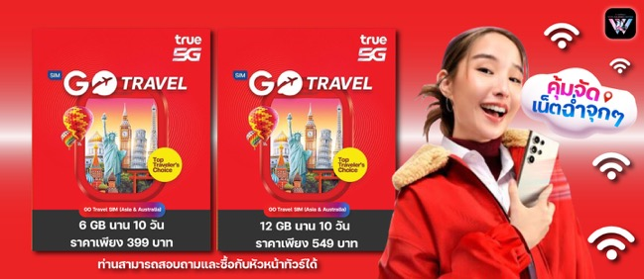
- ข้อความสำคัญ! พาสปอร์ตต้องมีอายุการใช้งาน ไม่ต่ำกว่า 6 เดือน นับจากวันที่เดินทางกลับเข้าประเทศไทย และมีหน้าว่างสำหรับลงตราประทับวีซ่า และประทับตราเข้า-ออกประเทศ อย่างน้อย 2 หน้าเต็ม

